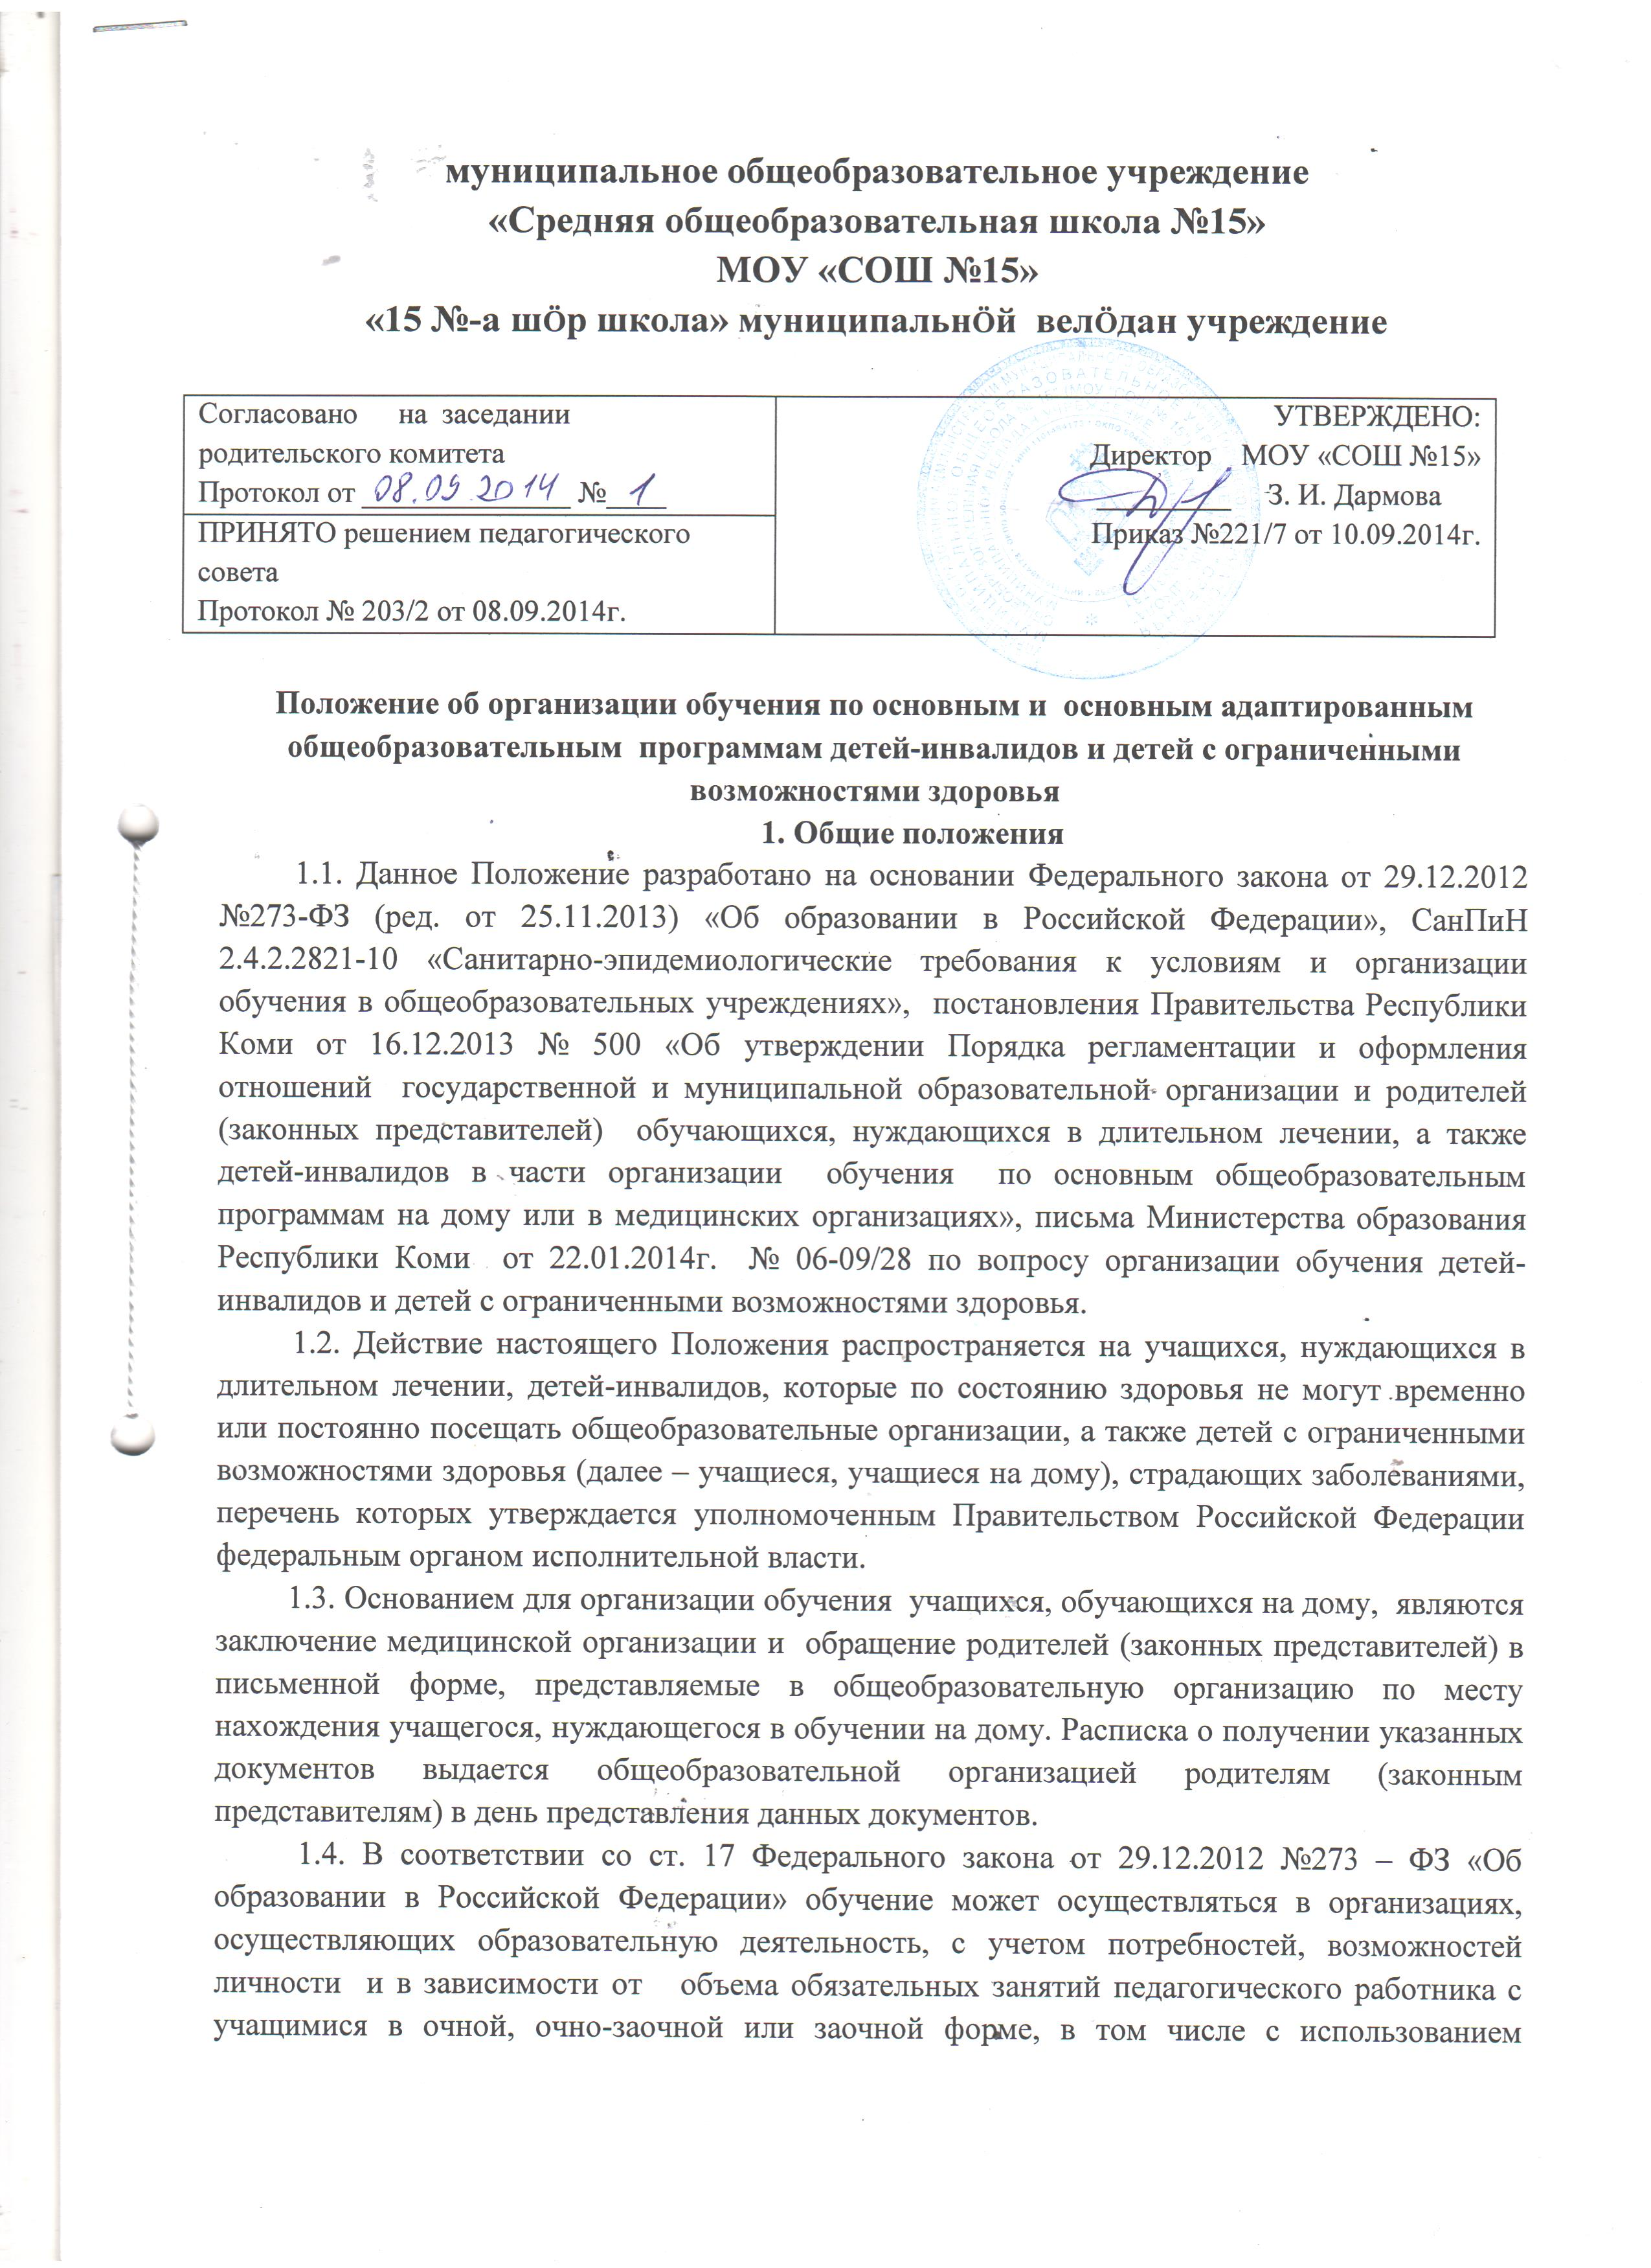

дистанционных технологий, а также вне организаций, осуществляющих образовательную деятельность (в форме семейного образования и самообразования).

2. Организация обучения по индивидуальному учебному плану на дому

2.1. Для организации обучения по индивидуальному учебному плану родителями (законными представителями) учащегося, обучающегося на дому, в МОУ «СОШ № 15» представляются заявление и заключение медицинской организации.
2.2. Основанием возникновения образовательных отношений является распорядительный акт общеобразовательной организации, осуществляющей образовательную деятельность, о приеме на обучение лица в эту организацию, изданный в течение 3 рабочих дней со дня представления документов, указанных в пункте 2.1. настоящего Положения.
2.3. Организация обучения учащихся по индивидуальному учебному плану на дому регламентируется основной или основной адаптированной общеобразовательной программой, включающей индивидуальный учебный план учащегося, обучающегося на дому, рабочие программы учебных предметов, календарный учебный график и расписание занятий.
2.4. Обучение учащихся, обучающихся по индивидуальному учебному плану, осуществляется в пределах учебного плана общеобразовательной организации.
2.5. Индивидуальный учебный план для учащихся, обучающихся на дому, составляется заместителем директора по учебно-воспитательной работе с учетом требований федерального базисного учебного плана, утвержденного приказом Министерства образования и науки Российской Федерации от 09.03.2004г. № 1312, федерального государственного образовательного стандарта начального общего образования, утверждённого приказом Министерства образования и науки Российской Федерации от 06.10.2009г. № 373, федерального государственного образовательного стандарта основного общего образования, утверждённого приказом Министерства образования и науки Российской Федерации от 17.12.2010г. № 1897 на основе учебного плана общеобразовательной организации.
Индивидуальный учебный план для учащихся, обучающихся на дому, составляется на срок обучения в соответствии с заключением медицинской организации с учетом индивидуальных особенностей ребенка, в соответствии с санитарно-гигиеническими требованиями, медицинскими рекомендациями, примерной формой недельного учебного плана, согласовывается с родителями (законными представителями) учащегося и утверждается приказом директора общеобразовательной организации.

2.5.1. Примерная форма недельного учебного плана обучающегося на дому
Предметные области | Учебные предметы | Форма обучения | Количество часов
Обязательная нагрузка учащегося
Часы самостоятельной работы учащегося
Максимально допустимая нагрузка учащегося, в том числе психолого-педагогическое сопровождение (по необходимости)
2.6. Заместителем директора по учебно-воспитательной работе разрабатывается при необходимости адаптированная общеобразовательная программа с учетом особенностей психофизического развития и индивидуальных возможностей учащегося.
2.7. Заместителем директора по учебно-воспитательной работе:
2.7.1. составляется расписание учебных занятий с учетом мнения родителей (законных представителей) учащегося, обучающегося на дому. Расписание занятий утверждается приказом директора общеобразовательной организации;
2.7.2. ведется журнал учета проведенных занятий для каждого учащегося, обучающегося по индивидуальному учебному плану, в том числе на дому, в котором педагогические работники записывают дату занятия, тему и содержание пройденного материала, количество проведенных часов, домашнее задание и отметки;
2.7.3. регулярно осуществляется контроль за своевременным проведением занятий, выполнением рабочих программ учебных предметов.
2.8. Оценивание знаний, умений и навыков учащихся, обучающихся на дому, осуществляется в соответствии с требованиями локального нормативного акта общеобразовательной организации, регламентирующего формы, периодичность, и порядок текущего контроля успеваемости и промежуточной аттестации учащихся.
2.9. Общие сведения об учащемся, обучающемся по индивидуальному учебному плану на дому, данные о текущей успеваемости, результатах промежуточной и (или) итоговой аттестации вносятся в классный журнал соответствующего класса классным руководителем еженедельно.
2.10. Учащимся, обучающимся по индивидуальному учебному плану, в том числе на дому, предоставляются бесплатно в пользование на время получения образования учебники, учебные пособия, а также учебно-методические материалы, средства обучения и воспитания.
2.11. На основании заключения медицинской организации по заявлению родителей (законных представителей) и в целях социальной адаптации учащиеся, обучающиеся по индивидуальному учебному плану, вправе участвовать во внеурочных и внеклассных мероприятиях общеобразовательной организации в соответствии с планом работы общеобразовательной организации.
2.12.По заявлению родителей (законных представителей) учащегося, обучающегося по индивидуальному учебному плану, при отсутствии медицинских противопоказаний для работы с компьютером обучение на дому может быть организовано с использованием дистанционных образовательных технологий.
2.13. Самостоятельная работа учащегося выполняется по заданию педагогического работника, под его руководством, в том числе с использованием дистанционных образовательных технологий.
2.14. В случае болезни педагогического работника заместитель директора по учебно-воспитательной работе производит замещение занятий с учащимися, с целью выполнения индивидуального учебного плана.
2.15. В случае болезни учащегося, педагогический работник с целью выполнения индивидуального учебного плана проводит пропущенные занятия в дополнительное время по согласованию с родителями (законными представителями) учащегося, обучающегося по индивидуальному учебному плану.

3. Права и обязанности участников образовательной деятельности
при обучении по индивидуальному учебному плану

3.1. При организации обучения по индивидуальному учебному плану участниками образовательных отношений являются: учащиеся, педагогические работники, родители (законные представители) учащегося.
3.2. Учащиеся при организации обучения имеют право:
- на получение общедоступного бесплатного образования в соответствии с федеральным государственным образовательным стандартом начального общего, основного общего и среднего общего образования;
- на уважение своего человеческого достоинства, защиту от всех форм физического и психического насилия, оскорбления личности, охрану жизни и здоровья, свободу совести и информации, свободное выражение собственных взглядов и убеждений;
- на поощрение за успехи в учебной деятельности;
- на психолого-педагогическое сопровождение учебной деятельности;
- на участие в общественной жизни общеобразовательной организации, учащимся которой он является;
- на бесплатное пользование библиотечно-информационными ресурсами, учебной базой общеобразовательной организации.
3.3. Обязанности учащегося при обучении на дому:
- выполнять требования устава и правил внутреннего распорядка общеобразовательной организации;
- добросовестно осваивать образовательную программу, выполнять индивидуальный учебный план, в том числе посещать предусмотренные индивидуальным учебным планом учебные занятия, осуществлять самостоятельную подготовку к занятиям, выполнять задания, данные учителями в рамках образовательной программы;
- уважать честь и достоинство других учащихся и работников общеобразовательной организации;
- соблюдать расписание индивидуальных занятий;
- находиться в часы, отведённые для индивидуальных занятий, дома;
- вести дневник учащегося.
3.4. Права родителей (законных представителей):
- защищать права и законные интересы учащегося;
- знакомиться с уставом общеобразовательной организации, лицензией на осуществление образовательной деятельности, со свидетельством о государственной аккредитации, с учебно-программной документацией и другими документами, регламентирующими организацию и осуществление обучения на дому, права и обязанности учащихся;
- выбирать с учетом мнения ребенка формы обучения;
- обращаться для разрешения конфликтных ситуаций в комиссию по урегулированию споров между участниками образовательных отношений общеобразовательной организации;
- вносить предложения по составлению индивидуального учебного плана;
- получать психолого-педагогическую консультативную помощь специалистов общеобразовательной организации.
3.5. Обязанности родителей (законных представителей):
- выполнять требования устава общеобразовательной организации, соблюдать правила внутреннего распорядка общеобразовательной организации;
- уважать честь и достоинство учащихся и работников общеобразовательной организации;
- поддерживать и развивать интерес учащегося к образованию;
- ставить учителя в известность о рекомендациях врача, особенностях режима;
- создавать условия для организации обучения на дому;
- своевременно информировать общеобразовательную организацию (учителя) об отмене занятий в случае болезни учащегося и о возобновлении занятий после его выздоровления.
3.6. Учитель имеет права, предусмотренные Федеральным законом от 29.12.2012 №273 –ФЗ «Об образовании в Российской Федерации».
3.7. Обязанности учителя:
- осуществлять свою деятельность на высоком профессиональном уровне, обеспечивать в полном объеме реализацию преподаваемых учебных предметов в соответствии с утвержденной рабочей программой учебного предмета;
- уважать честь и достоинство учащихся и других участников образовательных отношений;
- соблюдать правовые, нравственные и этические нормы, следовать требованиям профессиональной этики;
- реализовывать содержание рабочей программы учебного предмета как составной части основной или основной адаптированной общеобразовательной программы;
- знать специфику заболевания учащегося, особенности его режима дня и организации домашних занятий;
- не допускать физической и психологической перегрузки учащегося;
- своевременно заполнять журналы учёта проведённых занятий для каждого учащегося, обучающегося на дому, записывать дату занятия, тему и содержание пройденного материала, количество проведённых часов, домашнее задание и отметки.
3.8. Обязанности классного руководителя:
согласовывать с учителями, ведущими занятия с учащимися по индивидуальному учебному плану с родителями (законными представителями) учащегося расписание индивидуальных занятий;
- знать специфику заболевания учащегося, особенности его режима дня и организации домашних занятий;
- своевременно вносить информацию об учащемся в классный журнал и переносить отметки учащегося в классный журнал.
3.9. Обязанности администрации общеобразовательной организации:
- обеспечивать своевременную замену учителей в случае их болезни;
- проводить промежуточную аттестацию в соответствии с локальным нормативным актом образовательной организации, регламентирующим формы, периодичность, и порядок текущего контроля успеваемости и промежуточной аттестации учащихся.

4. Документация общеобразовательной организации
4.1. Документами, регулирующими обучение учащихся на дому являются:
4.1.1. заключение медицинской организации, содержащее рекомендации о возможности обучения учащегося общеобразовательной организацией;
4.1.2. заявление родителей (законных представителей) учащегося о возникшей необходимости организации обучения по индивидуальному учебному плану, в т.ч. на дому;
4.1.3. приказ руководителя общеобразовательной организации о переводе учащегося на обучение по индивидуальному учебному плану;
4.1.4. основная или основная адаптированная общеобразовательная программа, включающая индивидуальный учебный план учащегося, рабочие программы учебных предметов, календарный учебный график и расписание занятий на каждого учащегося;
4.1.5. журнал учета проведенных занятий для каждого учащегося;
4.1.6. календарно-тематическое планирование по учебным предметам, согласованное с заместителями директора и утверждённое директором общеобразовательной организации.

Муниципальное общеобразовательное учреждение
«Средняя общеобразовательная школа №15»
МОУ «СОШ №15»
«15 №-а шÖр школа» муниципальнÖй велÖдан учреждение

ПРИКАЗ

«____» ________ 20__ г. № ______

Об обучении по основным и/или основным адаптированным общеобразовательным программам детей-инвалидов и детей с ограниченными
возможностями здоровья, нуждающихся в длительном лечении

В соответствии с пунктом 6 статьи 41 Федерального закона от 29.12.2012 № 273-ФЗ «Об образовании в Российской Федерации», Постановлением Правительства Республики Коми от 16.12.2013 № 500 «Об утверждении Порядка регламентации и оформления отношений государственной и муниципальной образовательной организации и родителей (законных представителей) обучающихся, нуждающихся в длительном лечении, а также детей-инвалидов в части организации обучения по основным общеобразовательным программам на дому или в медицинских организациях», локальным нормативным актом общеобразовательной организации, регламентирующим вопросы обучения детей-инвалидов и детей с ограниченными возможностями здоровья, утверждённым приказом директора МОО от____ №_____ и на основании заявления родителей (законных представителей), заключения медицинской организации от "__" ______ 20__ г.

ПРИКАЗЫВАЮ:
1. Организовать обучение по индивидуальному учебному плану на дому учащегося класса _________________________________________________________________________________
(Ф.И.О. учащегося)

с «____» ________ 20__ г. по «____» ________ 20__ г.
2. Утвердить индивидуальный учебный план обучения на дому ____________________________________________________________________
(Ф.И.О. учащегося)

3. Оплату за обучение по индивидуальному учебному плану на дому производить из расчета ________ часов в неделю следующим педагогическим работникам:
ФИО педагогического | Предмет | Количество часов в | Количество часов
работника |  | неделю | в год
4. Заместителю директора по учебной работе общеобразовательной организации

_________________________________________________________________
(ФИО заместителя директора)

составить основную и/или основную адаптированную общеобразовательную программу, индивидуальный учебный план, расписание учебных занятий, согласовать с родителями (законными представителями) и представить на утверждение директору общеобразовательной организации; осуществлять контроль за своевременным проведением учебных занятий педагогическими работниками, выполнением рабочих программ учебных предметов, ведением журнала учета проведенных занятий.

5. Классному руководителю ________________________________________________________
(Ф.И.О. классного руководителя)
своевременно информировать родителей (законных представителей) об успеваемости учащегося, обучающегося на дому.
6. Контроль за исполнением приказа возложить на заместителя директора по учебной работе общеобразовательной организации _________________________________________________.
(ФИО заместителя директора)

Директор школы _______________ З.И. Дармова

Руководителю___________________________________
(наименование образовательной организации)
_______________________________________________
(фамилия и инициалы руководителя учреждения)
от ____________________________________________
(фамилия, имя, отчество полностью)
Место регистрации ______________________________
_______________________________________________

Сведения о документе,
подтверждающем статус законного представителя
(№, серия, дата выдачи, кем выдан)
___________________________________________
тел. _________________

Заявление

Прошу организовать обучение моего(ей) сына (дочери)

__________________________________________________________________
(ФИО полностью)
учащегося(ейся) ________ класса с ____________ по _________ 20__/20__ учебного года в форме (очной, заочной, очно-заочной).
нужное подчеркнуть
Учебные занятия прошу проводить по адресу: ____________________________.
Заключение медицинской организации прилагается.
С уставом общеобразовательной организации, лицензией на осуществление образовательной деятельности, со свидетельством о государственной аккредитации, с учебно-программной документацией, основными образовательными программами, реализуемыми общеобразовательной организацией, и другими документами, регламентирующими организацию и осуществление образовательной деятельности, права и обязанности учащихся ознакомлен (а).

Дата__________________ Подпись_____________ /__________________/

